附件：报名缴费等注意事项
报名缴费流程
一、缴费金额
中小学学科教师线上研修班、中小学图书馆馆员线上研修班培训费均为680元/人。北京师范大学为缴费成功学员提供中央非税收入统一票据（电子版），科目统一为“培训费”。票据将于活动结束后发送至报名电子邮箱，可自行下载。
- 报名流程

1.线上报名
（1）登录北师大主页（www.bnu.edu.cn），在页面上部找到“组织机构”，点击“培训与基础教育管理处”或点击链接(http://jpc.bnu.edu.cn)。
（2）点击页面右上角“注册”或“登录”，进入对应页面，填写相关信息，完成注册/登录。
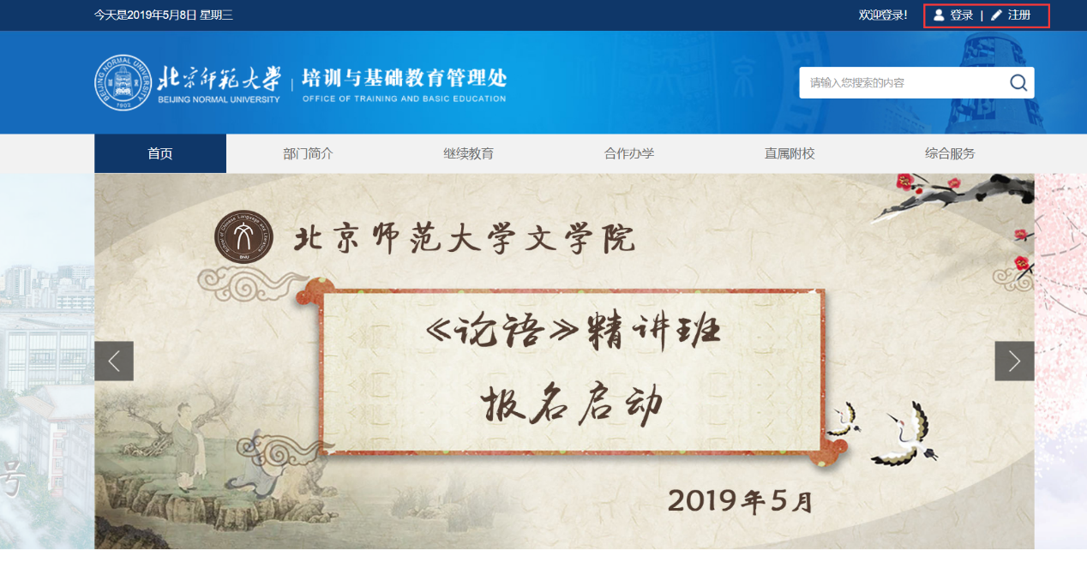
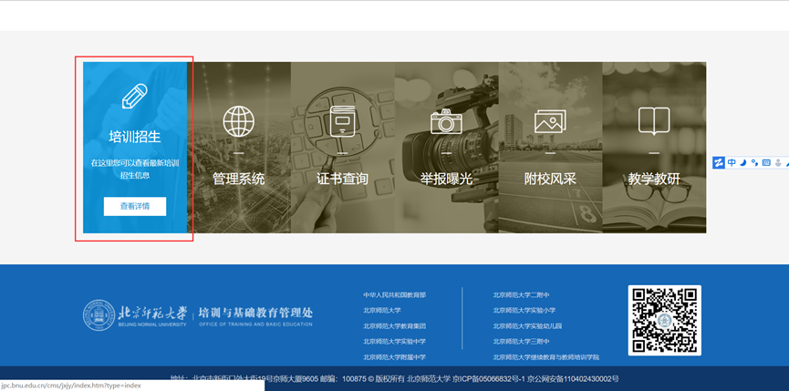
（2）完成登陆后，点击首页最下方“培训招生”栏目，或者点击链接：http://jpc.bnu.edu.cn/cms/jxjy/index.htm?type=index。
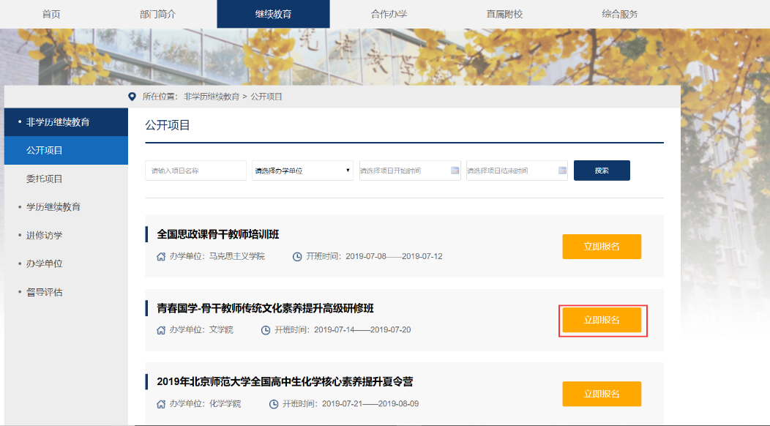
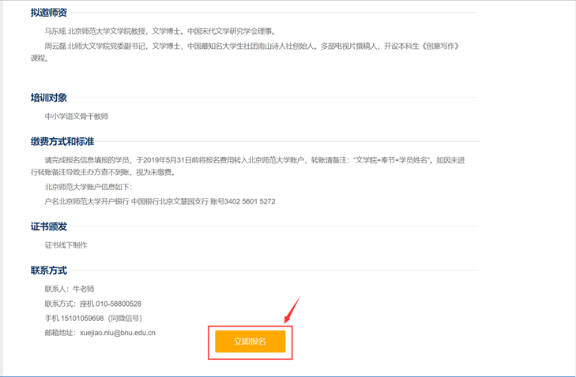
（3）在页面搜索要报名的班名：“中小学学科教师阅读素养研修班/中小学图书馆馆员研修班”，点击“立即报名”按钮进入项目详情页，浏览详细信息后点击页面底部的“立即报名”，填写相关报名信息，确认无误后点击提交即为完成报名【备注：请使用手机号注册，以便后续登陆，找回密码，并保证信息完全正确】。
在此搜索
2.缴费方式
缴费方式有以下两种，任选其一，推荐使用方式1。
方式1.线上支付
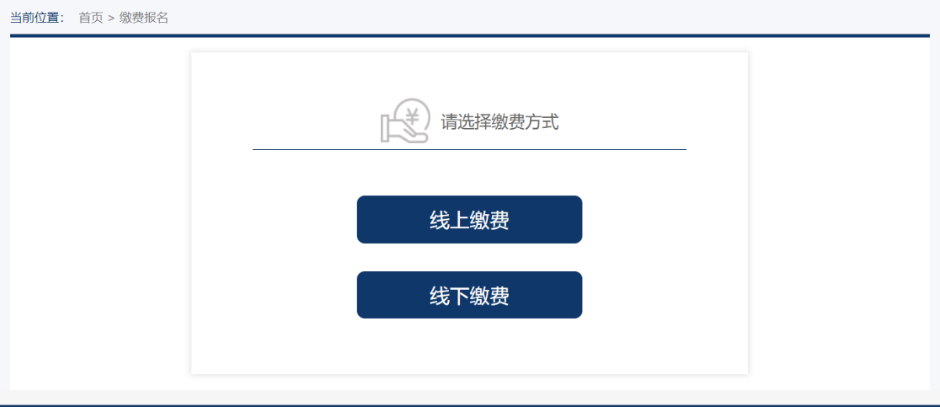
在教培处网站报名成功后，将进入缴费方式选择页面，按照指示选择“线上缴费”，扫描二维码（可选择微信，支付宝，银联等）进行支付即可。选择线上缴费的老师请先确认单位是否支持个人支付形式报销。
方式2. 单位对公转账支付，步骤如下：
（1）在“培训与基础教育管理处”完成注册与报名后，无需进行线上支付步骤；
（2）请将费用转入以下账号：
户 名：北京师范大学
开户行：中国银行北京文慧园支行
账 号：340256015272
【转账请备注：教育装备培训班+姓名或中小学校长培训班+姓名】
【关于发票】
北京师范大学为学员提供中央非税收入统一票据（电子票），科目统一为“培训费”。票据将于活动结束后约15个工作日发送至报名人电子邮箱，可自行下载。
3.填写参训回执单
请于2021年12月20日前完成缴费。线上、线下缴费成功后，每位报名人员务必根据报名班次扫描相应二维码，填写参训回执单。涉及后期发票开具工作，请务必核对所填信息，确保所填信息完全正确。
中小学学科教师阅读素养研修班参训回执二维码
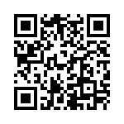

中小学图书馆馆员参训回执二维码
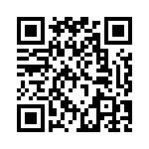
教育部教育装备研究与发展中心
2021年1月15日

北京师范大学继续教育与教师培训学院
2021年1月15日

教育部教育装备研究与发展中心
2021年1月15日

北京师范大学继续教育与教师培训学院
2021年1月15日

